Муниципальное общеобразовательное бюджетное учреждение
«Средняя Общеобразовательная школа № 7
г.Соль-Илецка»Оренбургской области

Конспект урока химии в 8 классе

Тема: Правила техники безопасности при работе в химическом кабинете. Приёмы обращения с лабораторным оборудованием и нагревательными приборами

Подготовила:Сивожелезова
Татьяна Геннадьевна,
учитель химии
МОБУ «СОШ № 7
г.Соль-Илецка»

г.Соль-Илецк 2012

Цель: ознакомление учащихся с правилами техники безопасности при работе в химической лаборатории и лабораторным оборудованием.
Задачи:
1.Изучить правила поведения в кабинете химии и правила по технике безопасности при работе с реактивами и оборудованием.
2. Формировать навыки обращения с лабораторным оборудованием и химическими реактивами, развивать способности наблюдения, анализа.
3.Воспитывать бережное отношение к своему здоровью и школьному имуществу.

Оборудование: компьютер, проектор, спиртовка, шпатель, держатель, пробирки, соль поваренная, спички.
«Жизнь моя в опасности без правил безопасности»

1.Орг.момент Когда не было техники безопасности
В позапрошлом столетии техника безопасности при работах по химии находилась ещё в стадии формирования, поэтому исследователям постоянно приходилось сталкиваться в лабораториях с неприятными сюрпризами - взрывами, выделением ядовитых и дурно пахнущих веществ, химическими ожогами...
Как-то раз один знакомый французского химика Шарля Вюрца застал его озабоченно прохаживающимся под окнами собственной лабораториию На вопрос о том, что он тут делает, Вюрц нехотя ответил: "Ожидаю результата опыта".
Описанный случай достаточно красноречиво показывает беспомощность человека, более того, выдающегося химика перед неприятными сюрпризами, которые таят в себе разнообразные вещества и химические процессы. Только воплощённое в правилах техники безопасности знание о способах преодоления возможных опасностей может надёжно защитить как опытных исследователей, так и делающих первые шаги в изучении химии школьников, сохранить их силы и здоровье для будущей плодотворной научной работы.
В начале прошлого века была издана книга двух немецких авторов Егли и Рюста "Несчастные случай при химических работах", в которой были приведены описания и анализ свыше 1600 несчастных случаев, произошедших в учебных и исследовательских лабораториях, ставшая сегодня библиографической редкостью.

2.Знакомство с правилами поведения в химическом кабинете и правилами по технике безопасности при проведении химических опытов. (Просмотр презентации)

3.Беседа по просмотренной презентации
Учитель: Каковы основные правила поведения в кабинете химии?
Предполагаемые ответы:
- Во время работы в кабинете химии соблюдать дисциплину, поддерживать порядок на рабочем месте.
- Начинать выполнение практической работы только с разрешения учителя.
3.В кабинете химии запрещается:
- принимать пищу и напитки;
- загромождать проходы портфелями и сумками;
- выносить из кабинета и вносить в него любые вещества;
- брать приборы и вещества с рабочих мест, не занятых учащимися;
- проводить самостоятельно любые опыты, не предусмотренные лабораторной работой;
- оставлять без присмотра нагревательные приборы. По первому требованию учителя остановить выполнение работы (опыта).
4.Немедленно сообщить учителю:
- о получении травмы (порез, ожог), плохом самочувствии;
- обо всех разливах жидкостей, а также о рассыпанных твердых реактивах;
- обо всех неполадках в работе оборудования.
5.При возникновении в кабинете во время занятий аварийных ситуаций не допускать паники и подчиняться указаниям учителя.

4.Самостоятельная работа
Задание: Рассмотрите рисунки и подписи к ним. Сформулируйте правила обращения с веществами.
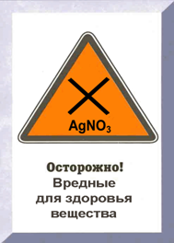
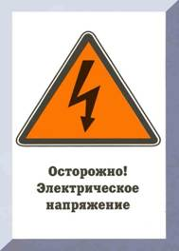
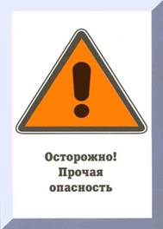
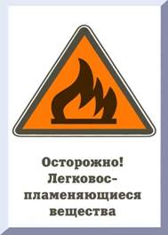
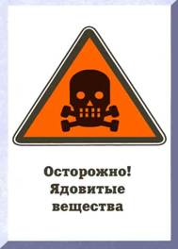
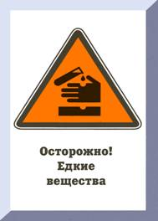

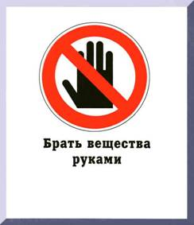
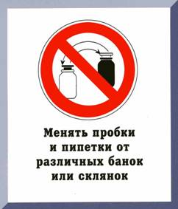
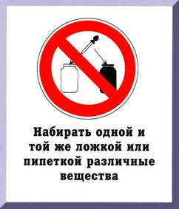
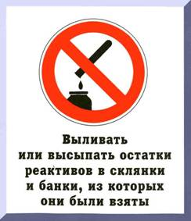
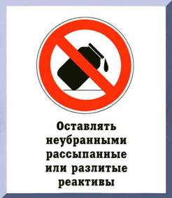
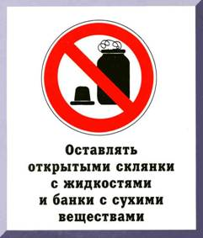
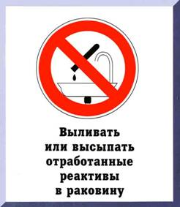

5.Практическая работа Отработка навыков работы со спиртовкой и химическими веществами.

Задание 1. Откройте склянку с сыпучим веществом и насыпьте в пробирку с помощью шпателя немного вещества. Обратите внимание: как вы положили крышку от склянки.
Задание 2.Налейте в пробирку из химического стакана воды на 2\3.
Задание 3.Размешайте раствор до растворения вещества.
Задание 4 Прочитайте инструкцию по работе со спиртовкой и нагрейте раствор в пробирке до кипения.
Инструкция по технике безопасности:

- Если зажечь спиртовку сразу же после снятия колпачка, загорается плёнка спирта на горлышке спиртовки как раз на том месте, где колпачок прилегает к горлышку. Пламя проникает под диск с трубкой, и пары спирта внутри резервуара загораются. Может произойти взрыв и выброс диска вместе с фитилём. Чтобы избежать этого, приподнимите на несколько секунд диск с фитилём для удаления паров .Если случится воспламенение паров, быстро отставьте в сторону предметы (тетрадь для практических работ) и позовите учителя.
- Зажжённую спиртовку нельзя переносить с места на место, нельзя также зажигать одну спиртовку непосредственно от другой. Для зажигания спиртовки пользуйтесь спичками.
- Гасить спиртовку можно только одним способом – накрыть пламя фитиля колпачком. Колпачок должен находиться всегда под рукой.
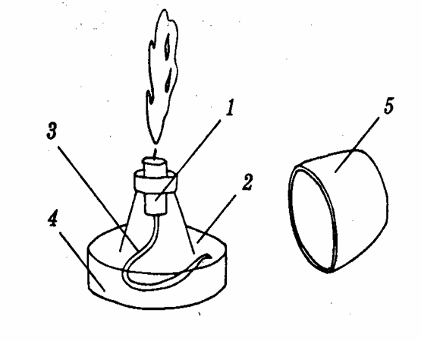

- Держатель фитиля;
2, 4. Резервуар для спирта;
3. Фитиль;
5. Колпачок.

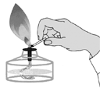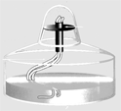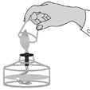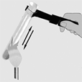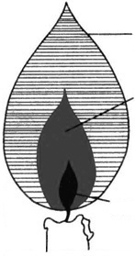

6.Первая помощь

Прочитайте правила по оказанию первой помощи
Первая помощь при порезах:
а) в первую очередь, необходимо остановить кровотечение (давящая повязка, пережатие сосуда);
б) если рана загрязнена, грязь удаляют только вокруг неё, но ни в коем случае – из глубинных слоёв раны. Кожу вокруг раны обеззараживают йодной настойкой или раствором бриллиантовой зелени;
в) после обработки рану закрывают стерильной салфеткой так, чтобы перекрыть края раны, и плотно прибинтовывают обычным бинтом;
г) после получения первой помощи обратиться в медпункт.

Первая помощь при ожогах:
Ожог первой степени обрабатывают этиловым спиртом, затем, для снятия болевых ощущений, глицерином и накладывают сухую стерильную повязку. Во всех остальных случаях накладывают стерильную повязку после охлаждения места ожога и обращаются в медпункт.

Первая помощь при попадании кислоты на кожу рук:
Попавшие на кожу капли кислоты стряхните и тщательно смойте большим количеством воды, а затем обработайте поражённую поверхность 2% раствором питьевой соды.

Первая помощь при попадании щёлочи на кожу рук:
Попавшие на кожу капли щёлочи стряхните и тщательно смойте большим количеством воды. а затем обработайте поражённую поверхность 2% раствором уксусной кислоты.

7.Закрепление
Ответьте на вопросы теста, и проверь свои знания по технике безопасности.

Тест . Правила поведения в кабинете химии

Вариант 1(выберите один верный ответ)

1. Если во время занятий в кабинете химии что-то загорится, то что нужно сделать в первую очередь:
1. быстро выбежать из кабинета 2. постараться потушить пожар
3. сообщить учителю и следовать его указаниям 4. начать выносить горючие жидкости

2. Что должен сделать учащийся, если почувствует себя плохо во время занятий:
1. обратиться к учителю или лаборанту 2. пойти к врачу, предупредив соседей по парте
3.дождаться конца занятий и пойти в поликлинику 4. пойти домой

3. Может ли учащийся находиться в кабинете химии до звонка на урок:
1.может, если там находится учитель или лаборант
2. может, если у него есть на это разрешение
3.вход в кабинет разрешен только со звонком
4.может, если там есть другие учащиеся

4. Если Вы увлекаетесь химией, можно ли брать в кабинете реактивы для домашнего эксперимента:
1. можно, но с ведома преподавателя
2. строго запрещено
3. реактивы выдаются родителям по их письменному заявлению
4. можно, если данные вещества Вам знакомы

5. Что должен в первую очередь сделать учащийся, если в ходе эксперимента на стол упала и разбилась пробирка с жидкостью:
1.сразу сообщить преподавателю
2. убрать осколки стекла, а потом убрать разлившуюся жидкость
3. сначала убрать жидкость, а потом осколки
4. посмотреть, не льется ли пролитая жидкость со стола

6. Как должен реагировать учащийся на неправильные действия своего соседа во время лабораторной работы:
1. ничего не делать, чтобы не мешать вести урок
2. надавать соседу тумаков
3. объяснить соседу его ошибки, а если не поможет, сказать учителю
4. немедленно сообщить преподавателю

7. Куда ставить портфель в кабинете химии:
1. возле своего стола 2. внутрь стола
3.на стол 4. оставлять возле двери

8. Какое первое действие надо произвести при попадании на кожу каких-либо растворов:
1. обработать каким-нибудь раствором из аптечки 2.промыть водой
3. аккуратно стряхнуть капли 4. ничего не делать

9. Если учащемуся неясно что-нибудь в ходе выполнения лабораторной работы, что он должен делать:
1. после урока выяснить этот вопрос у учителя
2. спросить совета у соседей, но работу не прекращать
3. работу прекратить, пока все не выяснит у учителя
4. закончить работать и сдать тетрадь

10. Следует ли мыть руки после занятий в кабинете химии?
1. мыть, если была лабораторная работа
2. не следует
3.только по указанию учителя
4. если только кто-то ещё будет мыть

11. Как должен поступить учащийся при получении какой-либо травмы?
1. не поднимать паники, но по окончании занятий обратиться к врачу
2.немедленно самому себе оказать помощь, а после урока сообщить учителю
3. немедленно сообщить учителю
4. попросить разрешения выйти из класса и пойти к врачу

12. Почему сосуд, из которого наливают жидкость, надо брать этикеткой в ладонь?
1. не обязательно этикеткой в ладонь 2. так удобнее держать сосуд
3. так лучше видно этикетку
4. капли жидкости, стекающие от горлышка, не испортят этикетку

Тест . Правила поведения в кабинете химии

Вариант 2(выберите один верный ответ)

1.Входить в кабинет химии можно:
1. без разрешения учителя;
2. по разрешению учителя;
3. по разрешению старосты;

2. Во время работы на рабочем столе может находиться:
1. портфель; 2. учебник химии; 3. бутерброд ; 4. письменные принадлежности;

3. Во время работы следует использовать реактивы в стеклянной посуде:
1. без этикеток; 2. с этикеткой, на которой указана формула и название вещества;

4. Остатки реактивов:
1. надо вылить (высыпать) назад в банку, где они находились;
2. высыпать в урну или раковину 3. следует отдать лаборанту;

5. Нагревая пробирку, необходимо:
1. направлять отверстием вверх 2. держать ее руками;
3. направлять отверстием к себе; 4. направлять в сторону от всех;

6.На вкус:
1. можно пробовать все реактивы; 2. нельзя ничего пробовать;
3. можно пробовать некоторые вещества;

7.Выполнять опыты нужно:
1. спокойно 2. быстро 3. стоя 4. сидя

8. Выполнять надо только те опыты, которые:
1. хочется выполнять самому; 2. разрешены учителем; 3.любые

9. Чтобы пробирка не лопнула:
1. ее нагревают только снизу; 2. ---- сверху ; 3. по всей длине
4. сначала прогревают всю пробирку, потом ту часть, где находится в-во;

10. В случае попадания вещества на кожу или в глаза нужно:
1. протереть тряпкой или ладонью; 2. сообщить учителю; 3. рассказать товарищам; 4. промыть большим количеством воды;

11. Посуду, из которой взяли реактивы, надо:
1. сразу закрыть и поставить на место; 2. поставить на место, не закрывая; 3. закрыть и поставить на место после окончания всех опытов;

12.Спиртовку
1.нельзя поджигать самостоятельно 2.надо поджигать спичкой 3. можно поджигать зажигалкой 4. Можно поджигать от другой спиртовки

Самопроверка

 | 1 | 2 | 3 | 4 | 5 | 6 | 7 | 8 | 9 | 10 | 11 | 12
1в | 3 | 1 | 1 | 2 | 1 | 4 | 2 | 2 | 3 | 1 | 3 | 4
2в | 2 | 4 | 2 | 3 | 4 | 2 | 1 | 2 | 1 | 4 | 3 | 2

8.Рефлексия-
-Что нового вы узнали сегодня?
-Как вы считаете, пригодятся ли вам эти знания в жизни?
-Как вы оцениваете свою работу на уроке
-Поставьте себе оценку в дневник самостоятельно
Д.З.
Напишите рассказ. Сказку, стихотворение о правилах техники безопасности или нарисуйте рисунок, плакат.

Использованные ресурсы

1.Давыдов В.Н., Злотников Э.Г. Техника безопасности при работах по химии. СПб - М.: САГА - ФОРУМ, 2008. 111 с.
2.http://machfi.narod.ru/testschem/8-1t-2.htm
3.http://klasnaocinka.com.ua/ru/article/urok--tekhnika-bezopasnosti.html

